Что такое социал-шовинизм?


Оригинальная статья
2024-11-04
29 мин. на чтение

Перевод материала от наших товарищей из Politsturm International.

Введение
Словосочетание «социал-шовинизм» всё чаще употребляется среди международных коммунистов начиная с 2022 года. Как мы определяем социал-шовинизм? Каковы классовые истоки этого течения? Мы подготовили подборку цитат из работ Ленина, отвечающих на эти и другие вопросы.

I. Что такое социал-шовинизм?
Ленин ставит этот вопрос и даёт на него ответ в своей работе «Социализм и война», написанной после начала Первой мировой войны:
«Социал-шовинизм есть защита идеи «обороны отечества» в данной войне. Из этой идеи вытекает, далее, отказ от классовой борьбы во время войны, вотирование военных кредитов и т. п. На деле социал-шовинисты проводят антипролетарскую, буржуазную политику, ибо на деле отстаивают они не «оборону отечества» в смысле борьбы с чуженациональным гнётом, а «право» тех или иных «великих» держав грабить колонии и угнетать чужие народы. Социал-шовинисты повторяют буржуазный обман народа, будто война ведётся из-за защиты свободы и существования наций, и тем переходят на сторону буржуазии против пролетариата. К социал-шовинистам принадлежат как те, которые оправдывают и прикрашивают правительства и буржуазию одной из воюющих групп держав, так и те, кто, подобно Каутскому, признают одинаковое право социалистов во всех воюющих державах «защищать отечество». Социал-шовинизм, будучи на деле защитой привилегий, преимуществ, грабежей и насилий «своей» (или всякой вообще) империалистской буржуазии, представляет из себя полную измену всем социалистическим убеждениям и решению международного социалистического конгресса в Базеле». — Владимир Ленин, «Социализм и война» (1915).
Ленин указывает, что социал-шовинизм не только имеет общие основания с оппортунизмом, но и первый является вариантом последнего:
«Экономическая основа «социал-шовинизма» (этот термин точнее термина социал-патриотизма, так как последний приукрашивает зло — прим. ПШ) и оппортунизма одна и та же, а именно союз незначительной части «верхушки» рабочего движения со «своей» национальной буржуазией, направленный против масс пролетариата, союз слуг буржуазии с буржуазией, направленный против класса, эксплуатируемого буржуазией. Социал-шовинизм есть законченный оппортунизм.
Социал-шовинизм и оппортунизм по своей политической сущности одинаковы: сотрудничество классов, отрицание диктатуры пролетариата, отрицание революционного действия, преклонение перед буржуазной легальностью, недоверие пролетариату и доверие буржуазии. Политические идеи идентичны, как и политическое содержание их тактики». — Владимир Ленин, «Оппортунизм и крах II Интернационала» (1915).
Основным элементом социал-шовинизма является «защита отечества», или защита одной из «великих держав» (т. е. стран того или иного империалистического блока).
Сегодня мы видим два основных блока: блок США-ЕС и китайский блок. Оба активно используют социал-шовинистов для продвижения именно своего блока как самого «прогрессивного».
В первом случае мы имеем разного рода социал-демократов и левых реформистов, демонстрирующих свою поддержку правящим режимам в Украине, Израиле, Евросоюзе, США под лозунгами «демократии», «свободы» и «независимости».
Второй, включающий как социал-демократов, так и самопровозглашённых «коммунистов» из различных псевдокоммунистических организаций, использует ту же фразеологию, но нацеливает её на защиту Китая, России, Ирана, Венесуэлы, исламистов в Палестине и т. д.
Один из аргументов приверженцев второго лагеря, находящихся в странах, входящих в блок американских и европейских государств, заключается в том, что их якобы нельзя считать социал-шовинистами, т.к. они защищают противостоящий блок, т.е. «защищают Китай от США».
Именно такова, например, позиция лидеров недавно провозглашённой «Американской коммунистической партии» (АКП). Блогер «Хаз», «Исполнительный председатель» «АКП», написал в своём аккаунте X*: «[Социал-шовинизм] — это оппортунистическое сотрудничество с империализмом, при одновременной защите «социальной» политики у себя дома» [1].
Его поддерживает «Марксистский институт среднего запада» (англ. «Midwestern Marx», также теперь часть «АКП»). Они обвиняют Политштурм в якобы неправильном применении этого термина к своей организации в нашем материале об образовании «АКП»: «Недостатка в терминах, употребляемых как правыми, так и левыми для характеристики АКП, не было; Политштурм использовал термин «социал-шовинисты» (хотя и абсолютно неправильно)...» [2].
Однако мы видим, что Ленин специально подчёркивает:
«Социал-шовинизм, будучи на деле защитой привилегий, преимуществ, грабежей и насилий «своей» (или всякой вообще) империалистской буржуазии...».
По сути, защита другого империалистического блока от «своего» империалистического блока ничем существенно не отличается от простой защиты капиталистов: обе тактики включают «буржуазный обман народа, будто война ведётся из-за защиты свободы и существования наций…».
Подводя итог, социал-шовинисты — это те, кто примыкает к интересам буржуазного правительства, будь то «своего собственного» или конкурирующего блока, отстаивая и продвигая капиталистическую политику. Они помогают капиталистам того или иного империалистического государства объединять нацию вокруг своих интересов и в конечном итоге действуют против интересов пролетариата.
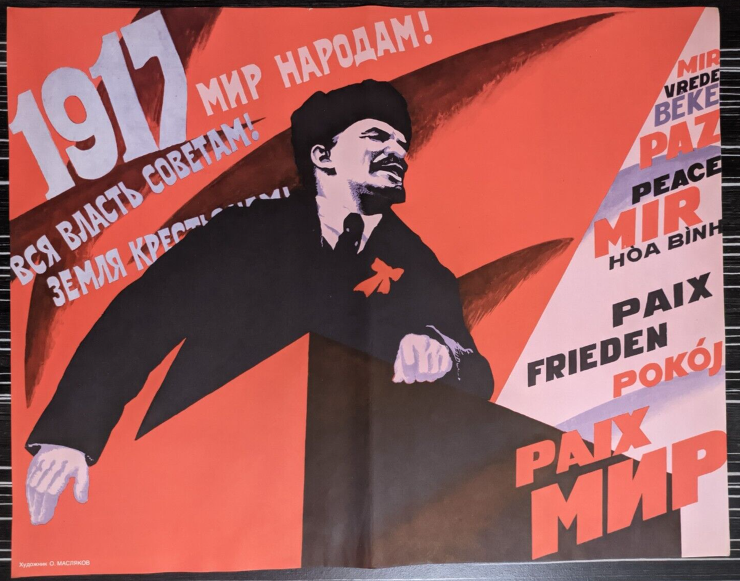

II. Классовое положение и истоки социал-шовинизма
Каково классовое положение и социальная база социал-шовинистов? Ленин отвечает:
«...оппортунисты объективно представляют из себя часть мелкой буржуазии и некоторых слоёв рабочего класса, подкупленную на средства империалистской сверхприбыли, превращённую в сторожевых псов капитализма, в развратителей рабочего движения». — Владимир Ленин, «Империализм и раскол социализма» (1916).
Ленин даёт обзор того, как буржуазия подкупает социал-шовинистов. Пропаганда лозунгов социал-шовинистами, аналогичных «защите отечества», вознаграждается подачками, составляющими ничтожную долю их огромных сверхприбылей.
«В чём экономическая сущность «защиты отечества» в войне 1914–1915 гг.? Ответ дан уже в Базельском манифесте. Войну ведут все великие державы из-за грабежа, раздела мира, из-за рынков, из-за порабощения народов. Буржуазии это несёт увеличение прибылей. Маленькому слою рабочей бюрократии и аристократии, затем мелкой буржуазии (интеллигенция и т. п.), «примкнувшей» к рабочему движению, это обещает крохи этих прибылей». — Владимир Ленин, «Оппортунизм и крушение II Интернационала».
«...монополия даёт сверхприбыль, т. е. избыток прибыли сверх нормальной, обычной во всём свете капиталистической прибыли. Из этой сверхприбыли капиталисты могут выбросить частичку (и даже не малую!), чтобы подкупить своих рабочих, создать нечто вроде союза (вспомните знаменитые «аллиансы» английских тред-юнионов со своими хозяевами, описанные Веббами) — союза рабочих данной нации со своими капиталистами против остальных стран». — Владимир Ленин, «Империализм и раскол социализма» (1916).
Мы видим подробный отчёт о появлении социал-шовинистов внутри пролетарского движения, описывающий их классовую принадлежность, глубинную мотивацию их действий и отношение марксистов к этому уклону:
«Социал-шовинисты — наши классовые противники, буржуа среди рабочего движения. Они представляют слой, группы, прослойки рабочих, объективно подкупленных буржуазией (лучшая плата, почётные места и т. д.) и помогающих своей буржуазии грабить и душить мелкие и слабые народы, бороться из-за дележа капиталистической добычи». — Владимир Ленин, «Положение внутри Социалистического Интернационала» (1917).


III. Кто поддерживает социал-шовинистов?
Как мы видели выше, социал-шовинизм является разновидностью оппортунизма.
«Идейно-политическое содержание оппортунизма и социал-шовинизма одно и то же... именно оппортунистическое течение стало главным оплотом социал-шовинизма...» — Владимир Ленин, «Социализм и война» (1915).
В случае, когда социал-шовинисты поддерживают своё собственное империалистическое государство, ответ, по-видимому, прост: их подкупают капиталисты своей страны (или они становятся свободными агентами). Они находят поддержку среди групп своего рабочего класса, которые также подкуплены или обмануты.
Но кто же поддерживает социал-шовинистов, которые излагают интересы капиталистов противоположного блока против своей «собственной» буржуазии? Мы можем указать на несколько потенциальных групп интересов.

3.1 Неосознанные, обманутые и подкупленные группы рабочих и мелкой буржуазии
Как писал Ленин выше, социал-шовинисты находят поддержку среди слоёв рабочего класса, которые были подкуплены капиталистами различными способами. Следует добавить, что социал-шовинисты также нацелены на самые неосознанные, обманутые слои рабочих. Они убеждены, что падение уровня жизни происходит не из-за законов капитализма в целом, а является виной определённой правящей группы буржуазии и её определённой политики. Поэтому они считают, что приход к власти другой группы капиталистов остановит этот процесс.
В одном случае они утверждают, что если в их стране к власти придёт группа, связанная с конкурирующим лагерем капитала, то рабочие проиграют и попадут в гораздо большее угнетение, и поэтому необходимо поддержать «собственный» империалистический блок. Это была в первую очередь логика социал-шовинистов во время Первой мировой войны.
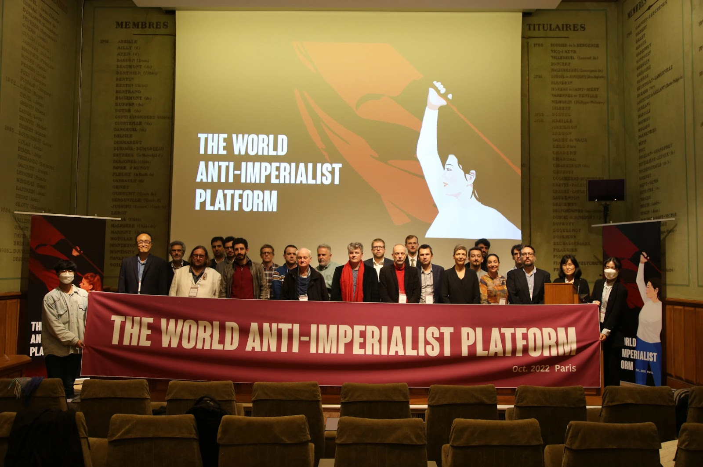
В другом случае, социал-шовинисты могут перенимать идеологическую риторику конкурирующего империалистического государства, позиционируя его как защитника определённых ценностей (например, антимонопольных, анти-«неолиберальных», национального суверенитета или «традиционных ценностей»).
Вот, например, то, что в наши дни говорят социал-шовинисты из США, поддерживающие Россию:
«Мы сделаем всё, что в наших силах, чтобы помочь рабочим и угнетённым народам понять, что у нас есть сторона в этой войне; что в интересах каждого трудящегося человека, чтобы Россия победила НАТО, а Палестина и более широкое ближневосточное сопротивление победили сионизм и вышвырнули империализм с Ближнего Востока; что эти мощные удары по нашему общему врагу могут только ускорить смену классовых сил в мире и создать лучшие условия для борьбы против империалистического господства и эксплуатации повсюду». — «Вашингтонская декларация: Постройте всемирную ось сопротивления!» от «Всемирной антиимпериалистической платформы» [3].
Поступая так, они оправдывают свою поддержку конкурирующей империалистической державы, скрывая тот факт, что это государство по сути ничем не отличается от их действительного врага и нацелено на эксплуатацию и глобальную конкуренцию.
Подобная риторика часто включает в себя очернение собственного правящего класса и одновременное возвышение иностранного капиталистического государства как предполагаемого поборника «прогресса» или «мира», представление конкурирующего империалистического блока в качестве альтернативы. Например, тот же «Хаз», «исполнительный председатель «АКП», хочет «вернуть себе Американскую Республику»:
«Коммунисты не хотят «обобществлять» фактическое имущество людей или даже бизнес… В то же время, коммунисты стремятся к свержению монополистов, банкиров, крупной фармацевтики, крупного сельского хозяйства, крупных технологических компаний и других, которые захватили Американскую республику во имя «священного института частной собственности» [4].

В случае китайского блока этому способствуют как ложная «коммунистическая» пропаганда КНР, так и «защита традиционных ценностей», продвигаемая Российской Федерацией. Социал-шовинисты утверждают, что рабочие выиграют, если к власти придёт «национально ориентированная» капиталистическая группа. Случай с ХАМАС в Палестине следует той же логике. Мы подробно объясняли эту тему в нашем материале.
Поощряя националистические или патриотические настроения, социал-шовинисты скрывают реальные классовые противоречия. Они апеллируют к разочарованию владельцев малого бизнеса, специалистов среднего звена и обманутых слоёв рабочего класса, условия жизни которых стремительно ухудшаются в условиях очередного кризиса капитализма. Отвлекая свой гнев от самого капитализма, социал-шовинисты направляют его на внешних врагов или конкретных отдельных представителей отечественной «элиты» (вместо классов).
Вместо того, чтобы разрушить эти иллюзии и продемонстрировать, что капитализм как система является главной причиной проблем рабочих, социал-шовинисты подыгрывают реформистам.

3.2 Конкурирующие капиталистические группы на национальном уровне
В капиталистических государствах часто существуют конкурирующие фракции капиталистов, каждая из которых борется за господство в своей национальной экономике. У этих групп могут быть разные интересы: некоторые могут представлять промышленный капитал, другие кредитуют предприятия, а третьи — экспортно-ориентированные или ориентированные на внутренний рынок отрасли. Хотя они и конкурируют экономически, все они всё равно стоят на страже капитализма.
Крупная монополистическая (империалистическая) буржуазия управляет государством в своих интересах. Это включает в себя как торговые войны, так и настоящие военные действия. Пока это происходит, мелкие и средние капиталисты разоряются быстрее, и тенденция к централизации капитала усиливается.
Это создаёт разногласия среди мелких и средних капиталистов по отношению к правящей группировке (которая почти всегда представляет исключительно интересы крупного капитала), а также среди конкурирующих групп монополистических капиталистов.
Они предпочли бы мир и стабильность на международном уровне и утопию свободной конкуренции, которая, хотя они этого не осознают, как раз и привела к формированию монополий. В результате мелкий и средний бизнес поддерживает инициативы в этом направлении, обманывает рабочих относительно природы и причины войны, а также ищет мира и некоторой формы «солидарности» со своими мелкими и средними коллегами за рубежом, которые испытывают то же самое давление.
Социал-шовинисты, которые действуют в соответствии с интересами этих групп, часто используют популистскую антимонопольную риторику, при этом по-прежнему защищая частное предпринимательство:
«Коммунистическая критика частной собственности позволяет проводить пронародную политику, включая снижение налогообложения, прекращение государственных субсидий монополистам и устранение бюрократической волокиты, — чтобы это действительно произошло». — «Исполнительный председатель «АКП» [4].
«Другие люди, в том числе и те, кто принадлежит к немонопольной части капиталистического класса, могут осознать разрушительный и разделяющий характер монополистического капитализма, приходя к выводу, что он является либо причиной проблем в обществе, либо системой, которая препятствует их решению. [...] У владельцев малого бизнеса могут быть свои собственные причины для противодействия монопольной власти, и их поддержка антимонопольной политики может оказаться важной для блокирования реакционных действий против рабочего движения и левых. [...] Некоторые люди из этих средних слоёв могут и должны быть привлечены к антимонопольной и прогрессивной политике». — «Путь Британии к социализму», Программа «Коммунистическая партия Британии» 2020 года [5].

Объединяя широкий спектр настроений (от националистических до социал-демократических и псевдокоммунистических) с поверхностной критикой монопольной власти, социал-шовинизм служит полезным идеологическим инструментом для капиталистических групп, выступающих против нынешнего правящего капиталистического режима.
Когда одна группа капиталистов стремится получить преимущество перед другой, они могут поощрять различную риторику, чтобы сплотить народную поддержку вокруг своей конкретной повестки дня. Мы видим, что во многих странах, вовлечённых в межимпериалистическое соперничество, одна фракция капиталистов часто настаивает на агрессивной внешней политике (империалистическая экспансия или протекционизм), в то время как другая выступает за менее амбициозное сотрудничество с международным капиталом.
По сути, социал-шовинисты присоединяются к этим повесткам, разжигая националистические настроения, чтобы направить рабочий класс на поддержку капиталистических интересов, а не на классовую борьбу.
Это помогает конкурирующим капиталистам преподносить себя защитниками всей нации или всего народа от «эксцессов» деятельности монополистов. Однако в конечном итоге они всё равно защищают то, что для них важнее всего — капиталистическое государство и систему капитализма в целом.
По сути, социал-шовинисты призывают к реформам, которые ограничат власть правящей группы капиталистов, но сохранят сам капитализм, по сути борясь за возврат к «более конкурентной» среде. Последнее неизбежно приводит к появлению ещё одной сильной группы капиталистов и мешает рабочему классу объединиться вокруг своих собственных классовых интересов. Мы рассмотрели это в нашем обзоре о конкуренции.
Эта идеологическая позиция ценна для конкурирующих национальных капиталистов, но не для коммунистов и рабочего класса.

3.3 Капиталисты противоположного блока
Как мы описали выше, социал-шовинисты сегодня могут поддержать империалистический блок против «своего» империализма.
Они часто оформляют своё присоединение к конкурирующему империалистическому блоку как необходимый шаг для уравновешивания власти своего внутреннего правящего класса или для противостояния тому, что они считают более агрессивной или опасной империалистической силой. В этом смысле они всё ещё служат интересам капитализма, но под видом прагматизма или ложного «антиимпериализма».
После более чем столетия коммунистической борьбы капиталисты понимают важность и потенциальную силу коммунистов.
Капиталисты современности привыкли обманывать рабочих с помощью различных символов и риторики. Например, империалистический Китай имеет коммунистическую символику, а его правящая партия в своём названии содержит слово «коммунист». То же самое относится к Вьетнаму, Северной Корее, а также псевдокоммунистическим «партиям» многих стран.
Так же, как западные капиталисты подчинили себе социал-демократов столетие назад, китайский блок и его союзники пытаются превратить коммунистическое движение в свою собственную «социал-демократию», чтобы создать сторонников своей империалистической политики слева. Это часто делается также с помощью взяток.
Хотя информация об открытом финансировании обычно недоступна, мы можем увидеть эти связи с помощью вторичных признаков. Посольство Китая в Великобритании открыто заявило:
«Китай готов расширять диалог и обмены с политическими партиями и организациями всех стран и объединиться с ними в содействии построению сообщества с общим будущим для человечества, чтобы привнести больше стабильности и позитивной энергии в мир». [6]
Китай приглашает членов прокитайских организаций на офлайн-конференции:
«КПК придаёт большое значение своим дружеским обменам с Коммунистической партией Великобритании (КПВ). Наши две партии в последние годы тесно взаимодействовали. Товарищ Гриффитс много раз посещал Китай и посещал симпозиумы, что ещё больше укрепило взаимопонимание и углубило дружеские отношения между нашими двумя партиями». [7]
Знаменитый британский политик-оппортунист Джордж Гэллоуэй, известный своей поддержкой России, Китая и Ирана, вёл программу на канале «Russia Today», который финансируется российским правительством. Лидеры «АКП» также появлялись на «Russia Today» [8] и даже участвовали в пресс-конференции Постоянного представительства Российской Федерации при Организации Объединённых Наций [9].
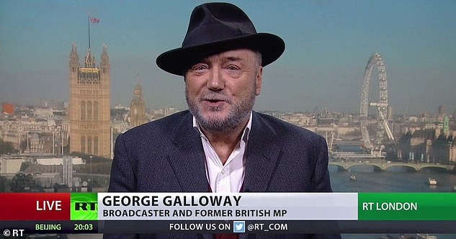
Аналогичным образом лагерь США-ЕС продвигает свои собственные интересы среди групп и отдельных лиц в противоборствующем лагере. Помимо известных и давно подкупленных социал-демократов, они участвуют в поддержке других элементов левого политического спектра.
Например, немецкий «Фонд Розы Люксембург», связанный с немецкой оппортунистической партией «Die Linke», организовывал различные конференции в России с многочисленными российскими блогерами широких левых взглядов [10]. Наряду с другими подобными структурами (такими как «Фонд Фридриха Эберта» СДПГ), «Фонд Розы Люксембург» получает деньги от немецкого государства [11].
Во время протестов в Гонконге в 2019 году некоторые лидеры студентов встречались с должностными лицами посольства США [12]. Прокитайские социал-шовинисты не стесняются указывать на это и критиковать это, как это делают и сами китайские СМИ. Однако, когда политические организации (такие как вышеупомянутая КПВ) встречаются со своей предпочтительной группой империалистов, они не видят никаких противоречий.
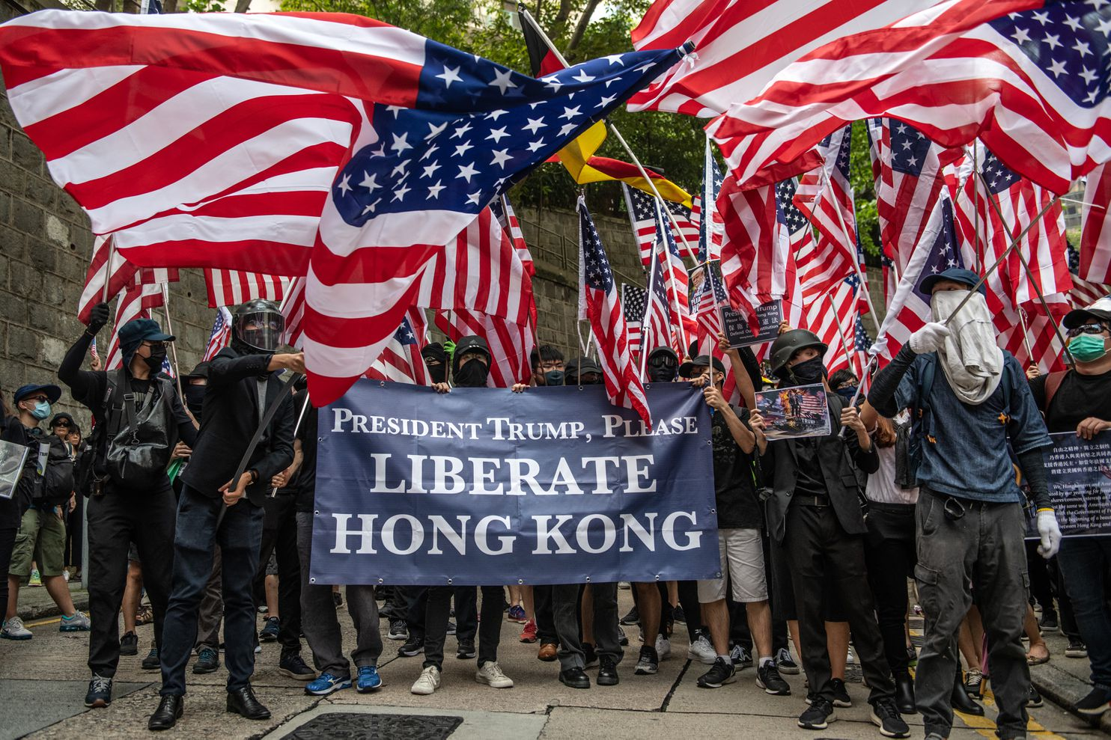
В 2022 году российский блогер левых взглядов Андрей Рудой** (признан в России иностранным агентом), известный созданием российского «Союза марксистов», и группа его последователей были приглашены во Францию. Там он принял участие в пресс-конференции с лидером партии «Непокорённая Франция» («La France Insoumise») Жаном-Люком Меланшоном. Последний поблагодарил за содействие в организации визита Рудого** не кого иного, как президента Франции Эммануэля Макрона, публично связав Рудого** с французскими империалистами.
Формально выступая против империалистических войн, этот блогер и связанные с ним левые реформисты ориентируются на западный капитал.
В одном из постов на своём личном канале Telegram [13] он указал, что российские профсоюзы получили обширное финансирование и поддержку от реформистских структур разных западных стран. Эта поддержка резко сократилась после начала «специальной военной операции» из-за давления со стороны российских государственных структур. Суть сообщения в том, что из-за действий России на Украине и вывода западного капитала рабочее движение в России не может развиваться. И что западные капиталисты лучше российских, потому что при них можно создавать профсоюзы.

Андрей Рудой**
Социал-шовинизм традиционно ассоциируется с поддержкой империализма, прежде всего, в военных вопросах. Однако мы видим, что левые реформисты и оппортунисты, такие как Рудой**, распространяют идеи о том, что если западный капитал предоставляет больше возможностей российскому рабочему движению, то он более прогрессивен и его следует поддерживать в его борьбе с российским и китайским капиталом. Отсюда, в свою очередь, легко сделать шаг к поддержке западных стран в военных вопросах.
Эти несколько примеров показывают нам, что сегодня капиталисты всех сторон заинтересованы в том, чтобы их агенты находились в противоположном блоке для их защиты и продвижения их повестки дня, и они находят этих агентов в левом движении.
Когда социал-шовинисты поддерживают империалистическое государство, даже если это не «их собственное», а конкурирующее империалистическое государство, они всё равно действуют в тех же рамках продвижения капиталистических интересов в мировом масштабе.
Они выполняют ту же функцию, что и «старые добрые» традиционные социал-шовинисты: мобилизуют слои населения, особенно рабочих и мелких капиталистов, вокруг интересов того или иного империалистического блока.

IV. Как бороться с социал-шовинизмом?
Наиболее эффективным способом борьбы с социал-шовинизмом и его влиянием среди рабочих и коммунистов является неустанная и принципиальная защита пролетарского интернационализма и ясная, бескомпромиссная оппозиция империализму во всех его формах.
«…за два с лишним года войны во всех странах, и кто сходит с реальной почвы признания этих трёх течений, анализа их, последовательной борьбы за интернационалистское на деле течение, — тот осуждает себя на бессилие, беспомощность и ошибки.
Три течения следующие:
1) Социал-шовинисты, т. е. социалисты на словах, шовинисты на деле, — это люди, признающие «защиту отечества» в империалистской (и, прежде всего, в данной империалистской) войне. Эти люди — наши классовые противники. Они перешли на сторону буржуазии...
...2) Второе течение — так называемый «центр» — люди, колеблющиеся между социал-шовинистами и интернационалистами на деле. «Центр» весь клянётся и божится, что они марксисты, интернационалисты, что они за мир, за всяческие «давления» на правительства, за всяческие «требования» к своему правительству о «выявлении им воли народа к миру», за всевозможные кампании в пользу мира, за мир без аннексий и т. д., и т. д. — и за мир с социал-шовинистами. «Центр» — за «единство», центр — противник раскола. «Центр» — царство добренькой мелкобуржуазной фразы, интернационализма на словах, трусливого оппортунизма и угодничества перед социал-шовинистами на деле...
...3) Третье течение — интернационалисты на деле, ближе всего выражаемые «Циммервальдской левой» (мы перепечатываем в приложении её манифест, от сентября 1915 г., чтобы читатели могли ознакомиться в подлиннике с рождением данного течения). Главный отличительный признак: полный разрыв и с социал-шовинизмом и с «центром». Беззаветная революционная борьба против своего империалистского правительства и своей империалистской буржуазии. Принцип: «главный враг в собственной стране». Беспощадная борьба со сладенькой социал-пацифистской (социал-пацифист — социалист на словах, буржуазный пацифист на деле; буржуазные пацифисты мечтают о вечном мире без свержения ига и господства капитала) фразой и со всякими отговорками, направленными к отрицанию возможности или уместности, или своевременности революционной борьбы пролетариата и пролетарской, социалистической революции в связи с данной войной...
...Дело не в оттенках, которые есть и между левыми. Дело в течении. Вся суть в том, что нелегко быть интернационалистом на деле в эпоху ужасной империалистской войны. Таких людей мало, но только в них — вся будущность социализма, только они — вожди масс, а не развратители масс». — Владимир Ленин, «Положение дел в Социалистическом Интернационале» (1917).
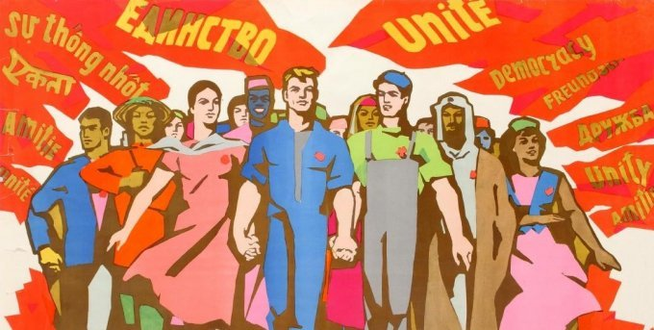
Пролетарский интернационализм способствует единству рабочих по всем национальным признакам
Как и в период Первой мировой войны, существуют открытые социал-шовинисты и истинные интернационалисты. Однако есть и те, чьи действия в международном масштабе можно считать центристскими. В прошлом центристы стремились сохранить ложное единство с социал-шовинистами. Они пытались сохранить «единство», избегая прямой конфронтации с оппортунистами или пытаясь преуменьшить противоречия во имя такого «единства».
«Международное совещание коммунистических и рабочих партий», проводимое ежегодно, демонстрирует современные средства продвижения такой политики. Декларации и резолюции этих «совещаний» содержат общие слова о «единстве» и «солидарности» среди их участников [14]. Среди них мы находим открытых пропагандистов социал-шовинизма: «Коммунистическая партия Российской Федерации», «Трудовая партия Кореи», «Российская коммунистическая рабочая партия», «Венгерская рабочая партия», «Коммунистическая партия Вьетнама» и десятки подобных структур [15].
«А резолюция большинства? Ни звука осуждения изменникам, ни словечка об оппортунизме, простое повторение идей Базельской резолюции!!! Точно ничего серьёзного не случилось, — была случайная ошибочка, достаточно повторить старое решение, — возникло непринципиальное неглубокое расхождение, достаточно заклеить его!!!
Да ведь это же прямая издёвка над решениями Интернационала, издёвка над рабочими. Социал-шовинисты ничего иного, по сути дела, и не добиваются, как простого повторения старых решений, лишь бы ничего не изменять на деле. Это и есть, в сущности, молчаливая и лицемерно-прикрытая амнистия социал-шовинистским сторонникам большинства теперешних партий». — Владимир Ленин, «О борьбе с социал-шовинизмом» (1915).
Коммунисты не могут бороться с социал-шовинистами, участвуя в совместных мероприятиях с ними. Это делает, например, КПГ – один из лидеров неофициального «марксистско-ленинского полюса» в ИМКРП. Её молодёжная секция, КНЕ, продолжает сотрудничать с молодёжной секцией «Новой коммунистической партии Югославии» (НКПЮ) – небольшой социал-шовинистической группы в Сербии – даже после того, как КПГ выпустила ряд материалов против этого уклона [16]. Сама КПГ регулярно подписывает заявления с социал-шовинистическими структурами [17].

КПГ и НКПЮ на совместном мероприятии в 2022 году
Если коммунисты соглашаются бороться с социал-шовинистами, но при этом публично работают с ними, принимают от них приветственные письма [18] или даже посылают им поздравительные письма [19], то они одновременно делают шаг вперёд и шаг назад.
Если это делается с целью «повлиять» на лидеров социал-шовинистических организаций и направить их на путь интернационализма, то это неправильный метод, о чём писал ещё Ленин:
«Теперешние социал-демократические партии и их правления не способны серьёзно изменить курс. На деле всё останется по-старому, и высказанные в резолюции большинства «левые» пожелания останутся невинными пожеланиями — это учли верным политическим инстинктом сторонницы партии Трульстра или теперешнего правления французской партии, голосуя за такую резолюцию…
Если бы это было сказано прямо рабочим, тогда рабочие знали бы правду. Они знали бы, что для проведения в жизнь «левых» пожеланий нужна коренная перемена курса социал-демократических партий, нужна упорнейшая борьба с оппортунистами и их «центровыми» друзьями. А теперь рабочих убаюкали левыми пожеланиями, отказавшись назвать громко и ясно то зло, без борьбы с которым эти пожелания неосуществимы». – Владимир Ленин, «О борьбе с социал-шовинизмом» (1915).
Невозможно представить себе, чтобы Ленин послал поздравительное письмо Бернштейну или приветствовал ренегатскую СДПГ 1 мая, так как он всегда был против такого рода «совместных действий».
Нельзя забывать, что за этими событиями, заявлениями и приветствиями следят коммунисты и рабочие всего мира.
Например, что они подумают об оппортунистической «Коммунистической партии Российской Федерации», «Российской коммунистической рабочей партии», «Коммунистической партии США» и американской «Партии за социализм и освобождение», если их открыто и официально назовёт «коммунистическими и рабочими партиями» Коммунистическая партия Турции в материалах своего недавнего партийного съезда? [18]
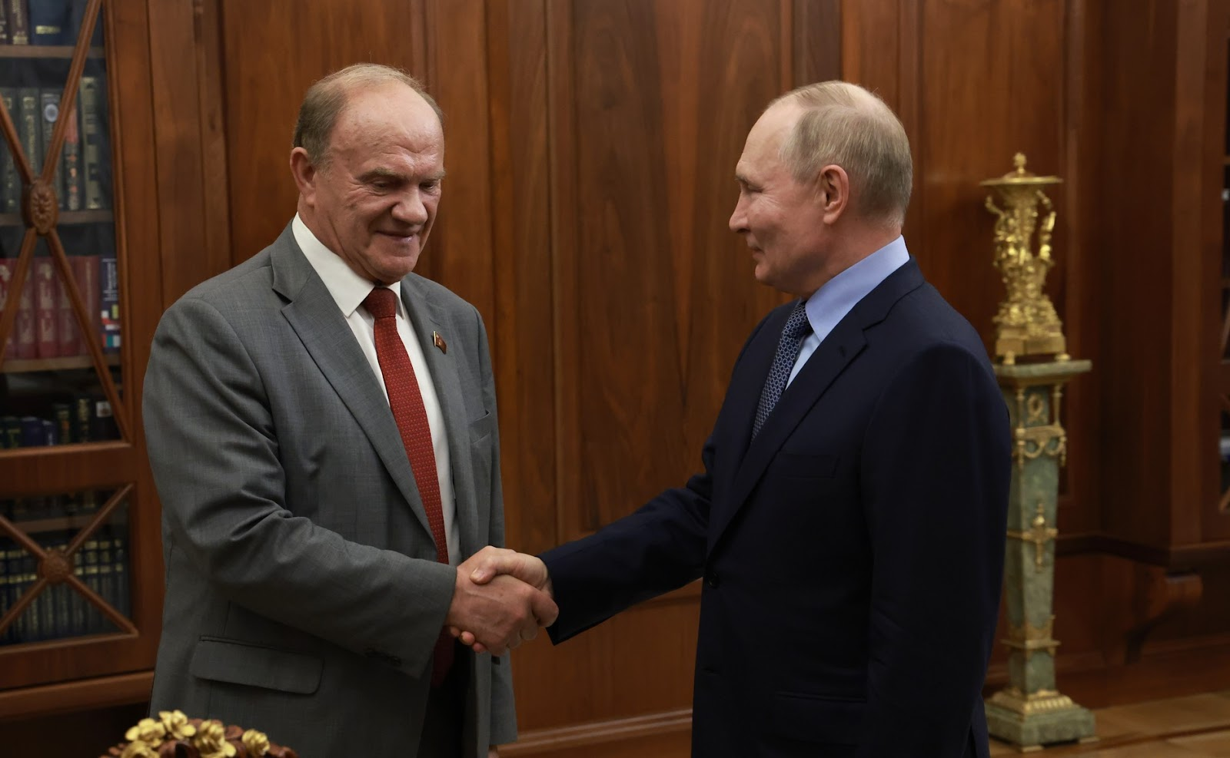
Лидер КПРФ Зюганов встречается с президентом России Владимиром Путиным.
Они будут думать, что если турецкие коммунисты считают эти организации «коммунистическими и рабочими партиями», то есть большая вероятность, что это правда, и это неизбежно сыграет на руку социал-шовинистам в обмане масс. С другой стороны, сознательные рабочие и коммунисты, знакомые с позицией этих организаций и их политикой (которую мы изложили ранее), легко определят политику, которая чрезвычайно близка к тому, что Ленин называл центризмом или, проще говоря, лицемерием.
Это используется и в национальном масштабе. Социал-шовинисты используют международные отношения, чтобы представить себя частью международного коммунистического движения, завоёвывая престиж среди несознательных слоёв рабочих и обманутых, но честных коммунистов. Международное признание социал-шовинистических групп затрудняет борьбу с ними в каждой стране.
«Дипломаты-главари, проводники шовинистской политики в теперешних социал-демократических партиях превосходно используют слабость, нерешительность, недостаточную определённость резолюции большинства. Они, как ловкие парламентарии, поделят между собой роли; одни скажут: не оценены, не разобраны «серьёзные» доводы Каутского и К0, давайте обсуждать в более широком составе; другие скажут: смотрите, не правы ли мы были, говоря, что нет глубоких разногласий, если сторонницы партии Трульстра и партии Геда — Самба сошлись с левыми немками?
Конференция женщин должна была не помогать Шейдеману, Гаазе, Каутскому, Вандервельде, Гайндману, Геду и Самба, Плеханову и т. д. усыплять рабочие массы, а, наоборот, должна была будить их, провозгласить решительную войну с оппортунизмом. Только тогда практический результат был бы не надежда на «исправление» названных «вождей», а собирание сил для трудной и серьёзной борьбы». — Владимир Ленин, «О борьбе с социал-шовинизмом» (1915).
Мы должны систематически показывать, что всякая попытка примирить марксизм-ленинизм с социал-шовинизмом есть отказ от борьбы с империализмом. Выход в том, чтобы провести твёрдую и бескомпромиссную границу между теми, кто действительно стоит за пролетарский интернационализм и социал-шовинистами, а также теми, кто под знаменем «единства» терпит или сотрудничает с социал-шовинистами.
«Мы знаем, что есть «тьма охотников» пойти именно этим путём, ограничиться несколькими левыми фразами. Нам с такими людьми не по дороге. Мы шли и пойдём другим путём, мы хотим помогать рабочему движению и строительству рабочей партии на деле в духе непримиримом по отношению к оппортунизму и социал-шовинизму». — Владимир Ленин, «О борьбе с социал-шовинизмом» (1915).
Не будем забывать, что социал-шовинизм возникает как одно из течений оппортунизма. Поэтому для борьбы с социал-шовинизмом коммунисты должны оставаться бескомпромиссными в своём противодействии оппортунизму. Лучше иметь меньшее, более преданное движение, идейно ясное и организованное, чем большое, политически запутанное. Как говорил Ленин, «Лучше меньше, да лучше».
Только последовательная и прямая политика, открытая и неприкрытая правда о состоянии нашего движения и его противниках помогут отделить оппортунистов от настоящих коммунистов и поднять авторитет коммунистов в глазах рабочих.
«Почва для такой проповеди есть; чтобы вести её, надо лишь порвать с союзниками буржуазии, оппортунистами, которые и прямо (вплоть даже до доносов) и косвенно мешают революционной работе». — Владимир Ленин, «Вопрос о мире» (1915).
Итак, лучший способ борьбы с социал-шовинистами — это бескомпромиссная идеологическая ясность, публичное разоблачение их оппортунизма и создание сильных коммунистических партий, применяющих марксизм-ленинизм к современным условиям как в теории, так и на практике.
Единство не может быть сохранено за счёт коммунистических принципов, и лучше открыто расколоться с оппортунистами, чем позволить рабочему движению быть разбавленным ложными союзами с силами, которые в конечном итоге служат империализму.

Заключение
Теория Ленина даёт нам ясную картину социал-шовинизма как оппортунистического искажения марксизма.
Социал-шовинисты — это оппортунисты, агенты буржуазии, которые продвигают и поддерживают политику буржуазного государства. С помощью националистической и шовинистической риторики, с помощью различных оговорок, уступок и фальсификаций ленинизма они пытаются продвигать идею о том, что империалистический лагерь, к которому они примкнули, лучше (или «меньшее зло») по сравнению с другими.
Социал-шовинисты используются для обмана, подкупа и подчинения рабочих в пользу интересов капиталистов, будь то «их собственный» или другой империалистический лагерь. Их главная цель — проникнуть в коммунистическое движение, заменить его марксистско-ленинскую теорию широкими фразами ложного «антиимпериализма», «антиколониализма», «национального суверенитета», «независимости» и т. д. и превратить движение в союзника одного из блоков в их борьбе за передел мира.
Поддерживая иностранное империалистическое государство, социал-шовинисты в конечном итоге способствуют той же глобальной капиталистической конкуренции, которой они якобы противостоят. Вместо того чтобы бросать вызов империалистической системе в целом, они становятся пешками в межимпериалистическом соперничестве, помогая одному блоку капиталистов в его борьбе против другого. Это отвлекает рабочих от классовой борьбы, поощряя их вставать на сторону одной группы эксплуататоров, а не другой, вместо того чтобы признать, что оба блока по сути одинаковы и следуют одной и той же политике передела мира и борьбы за прибыль.
Поддерживаемые различными слоями рабочих, мелкой буржуазией и конкурирующими группами капиталистов как на национальном, так и на международном уровне, социал-шовинисты используются для обмана трудящихся и превращения коммунистов в слепых последователей империалистической политики того или иного лагеря.
Поступая так, они сохраняют разделение между рабочими разных стран, увековечивают империалистические войны и укрепляют капиталистическую систему, легитимизируя господство одной группы капиталистов над другой.
Единственная последовательная позиция — противостоять всем империалистическим блокам и содействовать международной солидарности среди рабочего класса. Крайне важно очистить ряды коммунистов от оппортунистических тенденций. Только дисциплинированная партия-авангард, полностью приверженная принципам марксизма-ленинизма, может бороться с влиянием социал-шовинизма и организовывать рабочих. Присоединяйтесь к нашей организации, чтобы работать над возрождением коммунистического движения по всему миру.
Источники
[1] X* @InfraHaz — «ПОБЕДА» ЛЕВЫХ ФРАНЦУЗОВ, ПРОВЕРКА РЕАЛЬНОСТИ» — от 7 июля 2024 г.
[2] Институт Маркса Среднего Запада – «Об историческом единстве движения рабочего класса Канады и США» — от 17 августа 2024 г.
[3] CPGB-ML — «Вашингтонская декларация: создадим всемирную Ось Сопротивления!» — от 12 июля 2024 г.
[4] Infrared Substack — «Подъём мага-коммунизма» — от 18 сентября 2022 г.
[5] Молодёжная коммунистическая лига Великобритании — «Британская дорога к социализму» — январь 2020 г.
[6] Посольство КНР в Великобритании — «Посольство Китая в Великобритании проводит обед в честь китайского Нового года для представителей британских политических партий, чтобы обсудить практику Китая и глобальное значение построения сообщества с единой судьбой для человечества» — от 25 февраля 2024 г.
[7] Посольство КНР в Великобритании — «Выступление посла Чжэн Цзэгуана на онлайн-мероприятии, посвящённом 100-летию основания Коммунистической партии Китая, совместно организованном Генеральным консульством Китая в Манчестере и Коммунистической партией Великобритании» — от 26 июня 2021 г.
[8] Russia Today — «Американцы сталкиваются с «экономической деградацией и нищетой» из-за внешней политики США – Джексон Хинкль для RT» — от 7 июня 2024 г.
[9] UN Web TV — «Пресс-брифинг: Дэн Ковалик, Джексон Хинкль и Кристофер Хелали после их недавнего визита на Донбасс и в Москву» — от 3 июля 2024 г.
[10] Telegram @soctov — «Пару недель назад Рудой** опубликовал интересный пост на своём канале в Telegram» — от 16 апреля 2024 г.
[11] Focus Online — «Денежный след: как государство поддерживает миллионы людей, работающих в левой антиненавистской индустрии» — от 6 июня 2020 г.
[12] YouTube @CTGNAmerica — «На этой фотографии изображена встреча американского дипломата с лидерами протестов в Гонконге» — от 9 августа 2019 г.
[13] Telegram @Ru_doy** — «Коварный Запад и профсоюзы в России» — от 5 апреля 2024 г.
[14] SolidNet — «Борьба с фашизмом — общая задача сегодняшнего дня!» — от 1 ноября 2019 г.
[15] SolidNet — «Резолюция об осуждении блокады и солидарности с Кубой» — от 31 октября 2023 г.
[16] Facebook* @SKOJ Union of Communist Youth of Yugoslavia — «SKOJ на XIII съезде Коммунистической молодёжи Греции» — от 14 февраля 2023 г.
[17] SolidNet — «Солидарность с народом Судана, за мир, свободу и демократию!» — от 31 октября 2023 г.
[18] TKP — «Созвана XIV конференция Турецкой коммунистической партии: укрепление для революционных задач через укрепление на пути революции и социализму» — от 9 сентября 2024 г.
[19] SolidNet — «КП Греции, поздравительное письмо по случаю избрания То Лама на пост Генерального секретаря ЦК Коммунистической партии Вьетнама» — от 6 августа 2024 г.
*Социальные сети Х и Facebook запрещены на территории РФ по решению РКН.
**Блогер Андрей Рудой признан в России иностранным агентом.

Оригинальная статья

